**ЯСКРАВІ ВРАЖЕННЯ ПАРИЖ І АМСТЕРДАМ ЕКОНОМ!**

**(шкільні канікули)**

**22.03.2025 29.03.2025 03.05.2025**

**28.06.2025 23.08.2025 25.10.2025**

##### 1 день

###### Краків - місто королів

Зустріч туристів у Львові представником компанії **САКУМС**біля автобуса (автобус чекатиме на парковці біля залізничного вокзалу, якщо стояти спиною до вокзалу, парковка буде справа, де сквер).

Орієнтовний час збору туристів - 06:30. Виїзд на кордон в 07:00. Якщо ви добираєтеся до Львова самостійно, необхідно уточнити у менеджера точний час відправлення автобуса.

Перетин українсько-польського кордону. Переїзд по території Польщі.

Запрошуємо на екскурсію по Кракову**«Дорогою Королів»**. В Кракові кожен житель знає красиві легенди про засновника міста князя Крака та легенду про страшного дракона Смока. Познайомтесь і Ви ближче з історією магічного міста, занурившись в лабіринти вимощених бруківкою вулись, де, здається, ще зовсім недавно, проїжджали королі зі своєю свитою, оглядаючи свої величні володіння. Основні пам’ятки архітектури: **Вавель**, де формувалась історія Польщі, **Маріацький костел** з двома різними баштами, **Барбакан,** який служим в’їздом в місто, та сукенниця, де торгували заморські купці наче застигли у часі, аби розказати свої історії.

Вільний час. Обід/вечеря*.

Переїзд в транзитний готель. Поселення. Ночівля.

[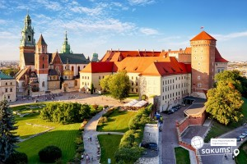](https://sakums.com.ua/storage/watermarked/U57XWUxQf16SvsX7dw1Va0ygazrcFV6gKSGbvnol.jpeg)[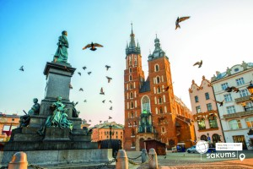](https://sakums.com.ua/storage/watermarked/f6hhwe0ABkUMM2OaN6oNn5XIWhj4EWqnN6CmApcW.jpeg)[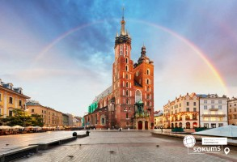](https://sakums.com.ua/storage/watermarked/1ONdnjknRX9F0nvHTtKkA2G4gkkbfNB97974ZTSc.jpeg)

##### 2 день

###### Потсдам - місто палаців і парків

Сніданок. Виселення з готелю. Переїзд по території Німеччини.

Рекомендуємо екскурсію **«Потсдам - місто палаців і парків»**(20 євро дорослі/15 євро діти) - під час автобусно-пішохідної екскурсії ви дізнаєтесь про історію та правителів, під'їдете до палацу Цицилієнхоф для того, щоб оглянути місце, де проводиться Потсдамська конференція, ви оціните різні ворота міста, серед яких Бранденбурзькі, мисливські, Наунські ворота. А ще ви побачите відомий палац **Сан-Сусі**(зовнішній огляд), де знаходилась літня резиденція Фрідріха Великого. І обов'язково прогуляєтесь Голландським кварталом, який побудували спеціально для голландських ремеслеників. Вільний час. Обід/вечеря*.

Переїзд в транзитний готель. Поселення. Ночівля.

[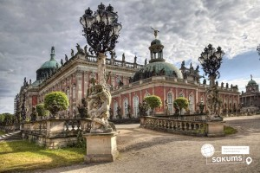](https://sakums.com.ua/storage/watermarked/OFnUO2TBKLlCZLDA4nlgkGk7kQCHgziyX2eAg8St.jpeg)[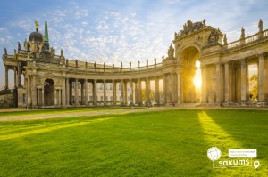](https://sakums.com.ua/storage/watermarked/YJy3oTiAVgh4OTr6UihAnwbSNJnCdUwFmk0bp9M7.jpeg)[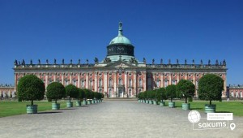](https://sakums.com.ua/storage/watermarked/l3ckYsVysD0wtVc3utvAMmpZRAD61P6OFsJSt8fq.jpeg)

##### 3 день

###### Місто свободи

Сніданок. Виселення з готелю.

По дорозі в **Амстердам** запрошуємо усіх відвідати екскурсію **"Серце Голландії"**(35 євро дорослі/30 євро діти). Місцеві жителі говорять - "Хто не бачив провінції - той не бачив Голландії"! Ви потрапите в музей під відкритим небом - Заансе Сханс. П'ять старовинних млинів прикрашають берег річки Заан. Млини в Нідерландах - це життя! Ви дізнаєтесь, як в Нідерландах роблять твердий голландський сир. Звісно, його можна буде скуштувати! Адже в місцевій сироварні виробляють більше 30 видів сирів, серед яких найбільш улюблений голландцями - Гауда. Тут можна також його придбати. В іншому павільйоні майстри покажуть, як виробляли колись дерев'яні черевички - кломпи, в яких голландці ходять дотепер!

Продовжимо знайомство з Голландією. **Переїзд в Волендам**- рибацьке містечко на березі моря, де розмістилися дерев'яні будинки в оточенні човнів, яхт та катерів. В цьому затишному місці хочеться оселитися. Місцеві мешканці живуть й досі в відомих дерев'яних будиночках, які коштують дуже дорого. А в вихідні та святкові дні вони вдягаються національні костюми. Тут у вас буде можливість насолодитися неймовірними морськими пейзажами та спробувати бутерброд з найсвіжішим малосолоним оселедцем і копченим вугром!

А в період цвітіння тюльпанів, пропонуємо вам, екскурсію в королівство тюльпанів**Кекенгоф *працює в період з 20.03 по 11.05**(20 євро + вх. квиток 22 євро дорослі/12 євро діти до 16 років). Кекенгоф - це Королівський парк квіткової розкоші, який відомий на весь світ 32 гектарами краси, які щороку дизайнери парку барвисто оформляють під обрану тему. Щорічно навесні в парку можна спостерігати за квітучими нарцисами, тюльпанами, гіацинтами, фрезіями, які переплітаються в композиції та скульптури серед старих розлогих лип. Крім квітів є багатовікові дерева і ставки, фонтани і водоспади, криті павільйони, в яких можна злитися з природою або відчути себе в Середньовіччі. Навряд чи можна словами передати всю красу, яка відкривається для ваших очей. Недарма Кекенгоф входить в 10-ку найкрасивіших місць Європи.

**Переїзд в Амстердам.**Для всіх бажаючих пропонуємо оглядову екскурсію **"Амстердам - місто свободи"**(20 євро). Щоб закохатись в Амстердам, треба відчути биття його серця та відчути його душу. Під час екскурсії для вас відкриються всі таємниці міста, вас зачарує площа Дам із Королівським Палацом, ви зазирнете в дворик Історичного музею, побачите Бегинаж (дивовижний оазис тиші і спокою в центрі вируючого міста), послухаєте передзвін Південної церкви, побачите витончену Монетну вежу. Недарма Амстердам називають "Венецією Півночі", адже каналів і різноманітних мостів в місті значно більше, ніж в Венеції. А головною водною магістраллю є канал Зингель, де ви помилуєтеся величезним пливучим квітковим ринком.

Вільний час в Амстердамі. Рекомендуємо відвідати:

* **прогулянку по каналах Амстердаму на кораблику**(20 євро). Під час прогулянки ви побачите будиночки, що "танцюють", пропливете по найколоритніших каналах Амстердама. Уздовж каналів химерно розташувалися старовинні будівлі з фронтонами всіляких форм, будинки багатих купців 17 століття, старовинні адміністративні будівлі, шикарні особняки з гербами їх колишніх власників і алмазна фабрика спадкоємиця ювелірних традицій. Вам розкажуть, як розвивалося і розросталося місто упродовж віків. Обід/вечеря*.

Переїзд в транзитний готель. Поселення. Ночівля.

[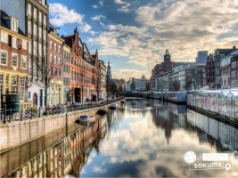](https://sakums.com.ua/storage/watermarked/lumFbyqFGSkLZbJJUZjL2lQiorph8WbloRZEfFih.jpeg)[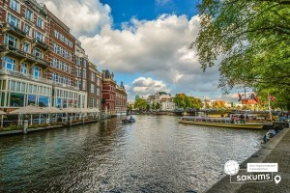](https://sakums.com.ua/storage/watermarked/FSBFch6deSMFpxtS2ghas0OZKbZWczaoFc7ebV48.jpeg)[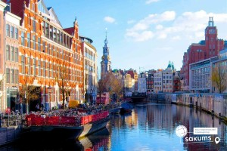](https://sakums.com.ua/storage/watermarked/WeCA1ttzi2cFk43AsMqn9UiJdedJHSqd0XfJa3YY.jpeg)

##### 4 день

###### Париж - місто кохання

Сніданок. Виселення з готелю. Переїзд в Париж.

Запрошуємо на оглядову автобусну **"Париж - місто кохання"! Париж**- це місто-мрія, і воно приваблює абсолютно всіх: любителів моди, мистецтва та історії, архітектури та їжі, і звичайно романтиків. Тут Ви знайдете абсолютно все: музеї зі світовим ім'ям, найвідоміші магазини, цікаві пам'ятки, затишні ресторани і найромантичніші місця. Під час екскурсії у вас буде можливість відвідати Єлисейські Поля, Площі Зірки і Тріумфальної Арки, Площі Трокадеро і Ейфелевої Вежі, Марсова поле, Собор Інвалідів, площю Конкорд, сад Тюільрі, Латинський квартал, Люксембурзький сад, Оперу, район Великих бульварів.

Вільний час. Рекомендуємо відвідати:

* **круїз на кораблику по таємничій річці Сені**(20 євро). Сена - не тільки річка, а й по суті головна вулиця міста. З корми кораблику ви побачите Ейфелеву вежу і Лувр, Нотр-Дам і Консьержери, Палац Інвалідів і музей Орсе. А скільки мостів ви зустрінете на своєму шляху...Париж має чим вас здивувати.
* **"Вогні нічного Парижу"**(25 євро дорослі/20 євро діти). Ми насолодимося красою Парижу у вечірньому вбранні... Нас підкорюватимуть і захоплюватимуть: велична Тріумфальна Арка, чаклунство моста Мірабо, Марсове поле, незрівняні Єлисейські поля і оглядовий майданчик Трокадеро, район Ла Де Фанс. В закінченні екскурсії нас зачарує неперевершена красуня - мерехтлива Ейфелева вежа, на яку ми милуватимемося з келихом шампанського.
* **підняття на Ейфелеву вежу** (20 євро дор. /15 євро діти) - (2й поверх) - **ЗАМОВЛЕННЯ І ОПЛАТА ДО ПОЧАТКУ ТУРУ** - Побачити Париж з висоти на заході сонця, що може бути краще. Ейфелева вежа - пам'ятник сміливої інженерної думки і художнього смаку, що випередив свій час: сім тисяч тонн залізних мережив, що піднялися на 300-метрову висоту! З настанням темряви, кожну годину, Ейфелева вежа одягається в єдину у світі сукню, виткану з тисячі зірок.
* **оглядовий майданчик вежі Монпарнас** (20 євро). Оглядовий майданчик вежі Монпарнас пропонує вам дивовижної краси панорамний краєвид на увесь Париж! Це унікальне місце, яке височіє над Парижем на 200 метрів у висоту, пропонує огляд столиці в 360°. Ви зможете побачити усі основні пам'ятники і пам'ятки міста: Ейфелеву вежу, Лувр, Тріумфальну арку, дахи Парижу, його округи, вулички і великі проспекти. У будь-який час доби ви можете милуватися вражаючим і неперевершеним краєвидом на місто. Обід/вечеря*.

Переїзд в готель. Поселення. Ночівля.

[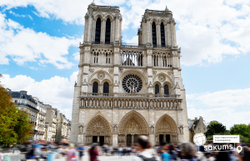](https://sakums.com.ua/storage/watermarked/LvdRM7s4UelyY1vCBslCWYkfYQuOWBM5mhph5Bfs.png)[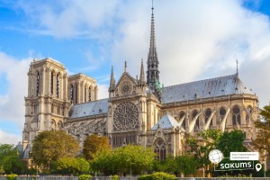](https://sakums.com.ua/storage/watermarked/wcN8k22keSE8GbawMctcXQfU8stalaedvO4RAxtv.jpeg)[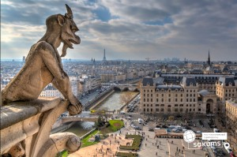](https://sakums.com.ua/storage/watermarked/dMb6LARw4lblMODJUczNcbeKsnj2s64n3y7WRl9f.jpeg)

##### 5 день

###### Париж для всіх

Сніданок. Виселення з готелю.

Вільний час для огляду пам'яток Парижу і Франції (пересування на громадському транспорті).

Рекомендуємо відвідати екскурсії:

* **Діснейленд** (20 євро трансфер + 105 євро вх. квитки, два парки, *ціни на квитки можуть змінюватись -**ЗАМОВЛЕННЯ І ОПЛАТА ДО ПОЧАТКУ ТУРУ**). Французький Діснейленд був відкритий в 1992 році і одразу підкорив серця всіх відвідувачів, це мрія і дітей, і дорослих. Діснейленд - це цілий світ чудес і розваг. Це величезний комплекс, в який входять Disneyland Park і Walt Disney Studios Park, де на будь який вік та смак ви зможете знайти для себе найкращий атракціон.
* **"Латинський квартал - таємниці Парижу"** (20 євро дор. /15 євро діти). Нас чекає захоплююча подорож по одному з наймальовничіших кварталів Парижу. Екскурсія почнеться від знаменитого Собору Паризької Богоматері, свідка легендарних подій французької історії. Пройшовши по вузьких середньовічних вуличках (у Латинському кварталі знаходиться найвужча вулиця Парижу), повз книжкові крамниці, кафе і ресторанчики, ви виявитеся перед огорожею колишнього монастиря Клюні - одного з найбільших релігійних і духовних центрів минулого.
* **"Лувр - енциклопедія віків"**(45 євро дор. /25 євро діти). **ЗАМОВЛЕННЯ І ОПЛАТА ДО ПОЧАТКУ ТУРУ** - розкішний імператорський палац, найзнаменитіший і найбільший музей, де сховані майже усі скарби світу. Світу мистецтв і геніїв, які залишили в дар людству великі шедеври. Лувр - один з найбагатших музеїв у світі. Тут можна годинами милуватися роботами Леонардо да Вінчі, Рембрандта, Тиціана, Рафаеля, побачити такі відомі витвори як картина "Мона Ліза" та скульптуру "Венера Мілоська".
* **Музей Магії**(15 євро). Ось вже де дійсно буде цікаво мандрівникам, так це в Музеї магії в Парижі. У старовинній будівлі ви зможете відчути себе справжніми чарівниками, як в історії про Гаррі Поттера. Велика частина музейної експозиції - приватна колекція відомого ілюзіоніста Жоржа Пруста. Впродовж багатьох років він знаходив цікавий реквізит, афіші, гравюри, так чи інакше пов'язані зі світом магії і чаклунства.
* **Акваріум (океанаріум) Парижу (Cinéaqua)**(25 євро дор/ 20 євро діти). Підводний світ Середземноморських берегів Франції, а також її морських територій, відкриють вам свої секрети. Ви побачите близько 450 різних видів риб. Акваріум Парижа займає площу близько 3500 м кв. У 43 басейнах ви побачите більше 10 000 риб і морських мешканців, понад 500 коралів.
* **Відвідування Палацу відкриттів**(15 євро). Кажуть, що багато французьких вчених зобов'язані своїми відкриттями цьому науковому музею. Майбутні генії фізики, хімії, математики та інших наук приходили колись в паризький Палац відкриттів і винаходів за руку з батьками, а сьогодні приводять сюди своїх дітей. Палац відкриттів (Palais de la Decouverte) або Паризький музей науки знаходиться на Єлисейських полях, і кожен день тут проходить близько шістдесяти різних наукових демонстрацій для дітей та для дорослих.
* **екскурсія-прогулянка по Монмартру** (20 євро дор. /15 євро діти). Монмартр - один з найвідоміших районів Парижа. Тут жили і живуть знамениті художники, артисти, музиканти, діячі мистецтва. Найголовніша прикраса пагорба - білосніжна базиліка Сакре-Кер, а саме улюблене місце туристів це кабаре "Мулен Руж". Монмартр - це безліч яскравих вітрин і затишних кав'ярень, місце що вразить вас і залишиться в сердці назавжди.

Обід/вечеря*.

Нічний переїзд в Дрезден.

[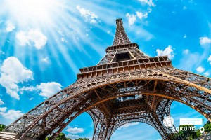](https://sakums.com.ua/storage/watermarked/o5BaHXod2VXrCUt5ssS45JOeIPxdJapLrRVDtjwm.jpeg)[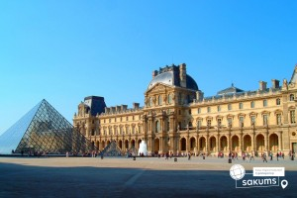](https://sakums.com.ua/storage/watermarked/V6ztdGUf4dgSEtZM4gkdfvp4B8AxpC1LqcOsIyW1.jpeg)[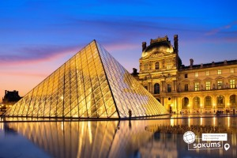](https://sakums.com.ua/storage/watermarked/cV9OdqKp6s7z79uB3To7qv8T6fsliv4dZKmphNOA.jpeg)

##### 6 день

###### Столиця Саксонії

**Прибуття в Дрезден.**

Пропонуємо оглядову екскурсію **"Дрезден - столиця Саксонії" (20 євро дор./15 євро діти)**- стара саксонська столиця була знаменитою на всю Європу своєю чудовою архітектурою і художніми скарбами. Під час екскурсії ви зрозумієте справжню душу старого Дрездена, дізнаєтесь що приховується за розкішними фасадами Цвінгера, прогуляєтесь на відомому «балконі Європи» - терасі Брюля, насолодитеся звідти видом на Ельбу, побачите чи змінилася церква Фрауенкірхе з часів Другої світової війни, побачите всю історію королівської династії на старовинному фарфоровому панно. Старе місто розкаже вам безліч таємниць і відкриє справжню колишню велич Саксонського міста.

Обід*.

Вільний час. Запрошуємо відвідати:

* **"Дрезденська галерея - головне надбання міста"**(15 євро + вхідний квиток 14 євро для дорослих, для дітей до 17 років безкоштовно) - тут зібрані шедеври епохи Відродження: Тиціана, Боттічеллі, Рафаеля, Веронезе, Корреджо, а також можна побачити твори Рубенса, Ван Дейка, Йорданса. Тут предствлені роботи німецьких, іспанських і французьких старовинних художників, серед них - Дюрер, Веласкес, Гольбейн, Мурільо, Лоррен та інші. Один з найстаріших європейських музеїв приверне увагу справжніх цінителів мистецтва, адже саме тут можна знайти такі шедеври, як «Сикстинська Мадонна» Рафаеля, «Шоколадниця» Ліотара, «Спляча Венера» і багато інших. Також виставлені роботи представників фламандського бароко, «дунайської школи», нідерландського відродження, французької та іспанської шкіл XVII століття, англійської школи XVIII століття і голландського живопису.
* **музей "Зелене Склепіння"**(15 євро + вхідний квиток 14 євро для дорослих, для дітей до 17 років безкоштовно) - для всіх цінителів коштовностей рекомендуємо неодмінно відвідати музей «Зелене Склепіння». Тут знаходиться найбагатша скарбниця Європи, який належав свого часу королівській князівській династії Веттинів. Під час прогулянки по музею ми оглянемо унікальні вироби з дорогоцінних і напівкоштовних металів, шедеври, виконані з гірського кришталю, прикраси і предмети інтер'єру, що містять дорогоцінні камені. В ході екскурсії, Ви познайомитеся з одним з яскравих експонатів музею - з кавовим сервізом, виконаним з золота, перлів, сапфірів, рубінів, смарагдів і звичайно ж алмазів. Але, мабуть, найголовніший шедевр, заради якого тисячі туристів приїжджають на екскурсію в «Зелене Склепіння» - це рідкісний, яблучного кольору діамант вагою в 41 карат, що послужив прикрасою брошки, що належала Августу III. Дрезденський діамант заворожує своєю красою, а також є єдиним у всьому світі великим зразком даного виду діамантів!
* **Саксонська Швейцарія** (20 євро дорослі/15 євро діти) – екскурсія відбувається на громадському транспорті, за додаткову плату – це місце, де Ельба прорізає високі гори з пісковика, утворюючи глибокий каньйон, а прямовисні скелі найхимерніших форм нагадують іграшки велетня: кеглі, стовпи і піраміди... Захопленню немає меж... Ця частина Німеччини названа так художниками Адріаном Цінггом і Антоном Граффом за те, що дуже схожа на їх рідні місця в Швейцарії. Ви відвідаєте скелястий парк «Бастай» – справжній лабіринт романтичних ущелин, красою яких можна безкінечно насолоджуватись, проходячи доріжками, містками...
* **вечеря в ресторані з дегустацією баварських сосисок**(18 євро), де на вас очікують смачні страви, декілька видів сосисок, та можливість спробувати келих пива (за бажанням, за додаткову плату).

Переїзд в транзитний готель. Поселення. Ночівля.

[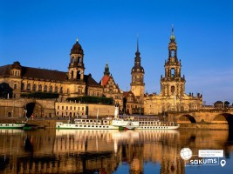](https://sakums.com.ua/storage/watermarked/Y7MLNRLWYu9K8waDRWXyzB79VB4apzhMYDCwMJHe.jpeg)[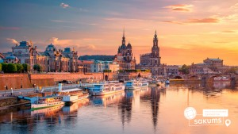](https://sakums.com.ua/storage/watermarked/UzsjZ0DuYQ12s2enTWouJujK1CGOs1D5tjVgyfgo.jpeg)[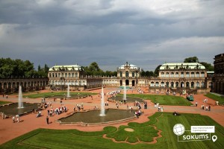](https://sakums.com.ua/storage/watermarked/NDK0uiax3VweKNdf30szuUpJkMS07gouxPkOR4rD.jpeg)

##### 7 день

###### Польська перлина

Сніданок. Виселення з готелю.

Переїзд в Україну. Проходження кордону.

Прибуття у Львів на залізничний вокзал після 23:00 (залежить від кордону). Посадка в потяг.

###### **ВАРТІСТЬ ТУРУ ПРИ РАННЬОМУ БРОНЮВАННІ – 480 EUR БАЗОВА ВАРТІСТЬ – 495 EUR ВАРТІСТЬ ТУРУ ДЛЯ ЗАКРИТИХ ОРГАНІЗОВАНИХ ГРУП 45+5 – 440 EUR**

###### **Входить у вартість**

* Проїзд автобусом по маршруту;
* Медичне страхування для осіб 7-59 років;
* Проживання в готелях рівнем 3*;
* Харчування - сніданки за програмою;
* Оглядові екскурсії: Краків, Париж;
* Супровід керівником групи.

###### **Не входить у вартість**

* Факультативні програми і вхідні квитки;
* Проїзд на громадському транспорті;
* Додаткових 6 обідо/вечерь - 120 євро (без напоїв). Замовлення та оплата до початку туру;
* Курортний збір (оплачується при бронюванні туру) - 15 євро з особи;
* Медичне страхування для осіб 0-6 та 60-80 років (*уточнюйте у менеджера);
* Навушники під час екскурсій – 2 євро з особи за екскурсію;
* Особисті витрати;
* Туристам із Києва Туроператор «САКУМС» може надати послуги щодо придбання залізничних квитків Київ-Львів-Київ - від 1900 грн (купе). Квитки можна купити самостійно, обов'язково завчасно уточніть у менеджера номер поїзда. Увага! Вартість квитків може бути змінена Туроператором після придбання, внаслідок підняття тарифів, чи підтвердження УЗ дорожчого поїзда.